Инструкция по подготовке договора услуг в Конструкторе договоров и бланков
Настоящий договор услуг разработан в Конструкторе договоров и бланков, к которому вы можете получить доступ в своем личном кабинете.
Общая инструкция по работе с Конструктором договоров и бланков
1.Вам доступно несколько видов договоров возмездного оказания услуг и договоров технического обслуживания. Выберите нужный вам вид договора (услуг или техобслуживания) в зависимости от вашей ситуации: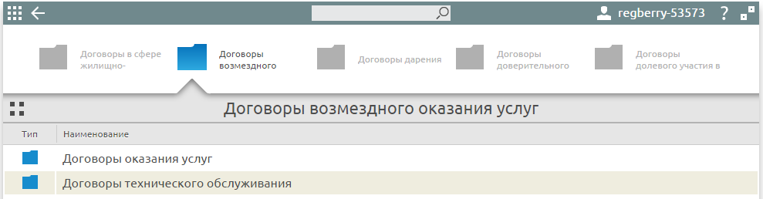
Вы можете разработать свой договор на базе любого из шаблонов договоров самых популярных видов услуг:
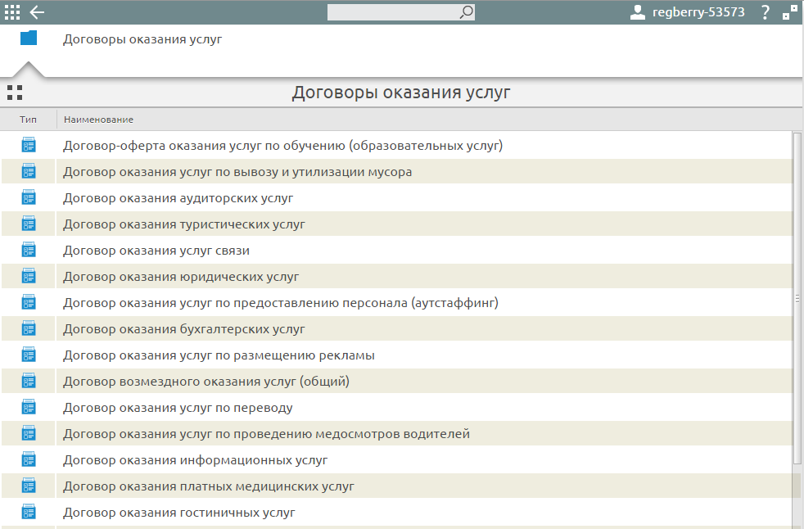
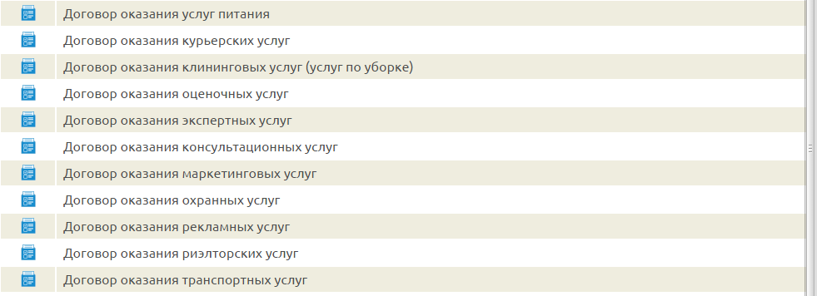
Вариантов шаблонов договоров о техническом обслуживании тоже несколько:
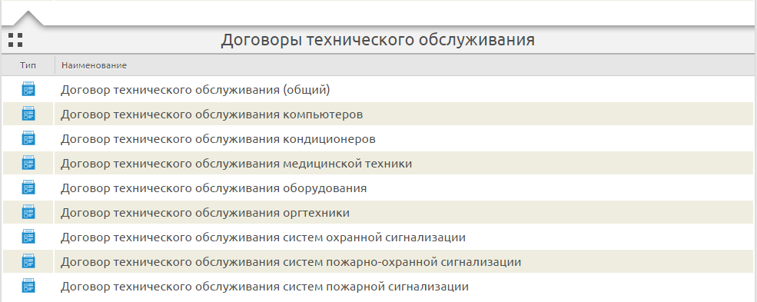
2. Рассмотрим создание вашего проекта договора на базе шаблона общего договора услуг. Переходите к заполнению пунктов опросного листа. Прежде всего, укажите правовой статус сторон.
Обратите внимание, что если исполнителем услуги будет обычное физическое лицо, а не индивидуальный предприниматель, заказчик должен за свой счет уплатить за исполнителя страховые взносы в ПФР (в размере 30% от суммы вознаграждения), а также удержать и перечислить НДФЛ в размере 13%. Подробности читайте в статье «Трудовые отношения – как оформить персонал».
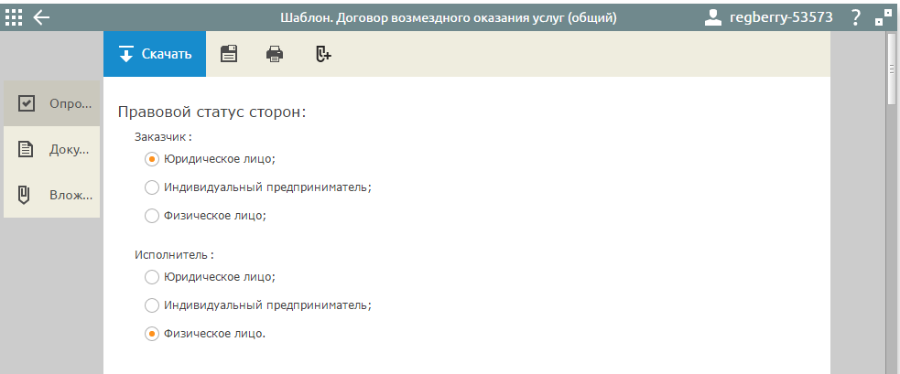
Определитесь, будет ли задание исполнителю указано сразу в тексте договора или оформлено в виде отдельного документа-приложения. Описание конкретных действий или деятельности исполнителя – это существенное условие договора услуг, поэтому к составлению задания надо отнестись внимательно.
Если в качестве предмета договора услуг указать, например, такое общее понятие как «бытовые услуги», то суд может посчитать, что предмет договора не согласован сторонами. О том, как сделать это правильно, читайте в статье «Договор услуг».
По общему правилу исполнитель должен оказывать услуги лично, но договором можно предусмотреть, что к исполнению задания может быть привлечен соисполнитель (статья 720 ГК РФ).
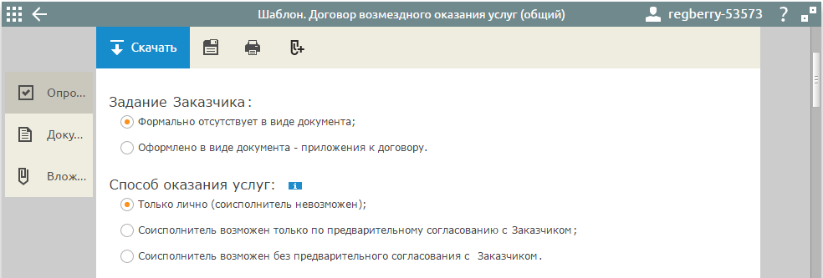
Согласуйте, будет ли заказчик возмещать исполнителю понесенные расходы:
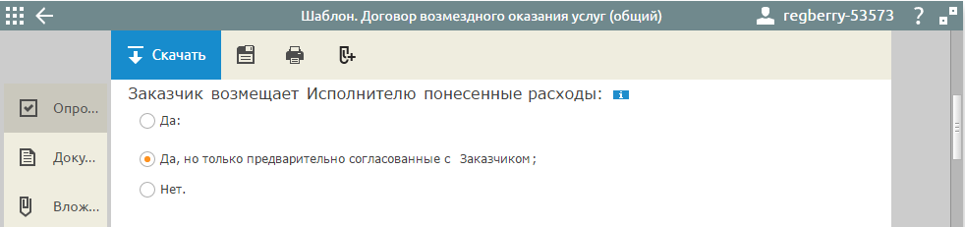
Определите, как будет согласована стоимость услуг – в фиксированной сумме или в зависимости от понесенных исполнителем расходов на оказание услуги. Далее согласуйте порядок оплаты услуг (по факту, предоплате, по графику платежей и др.).
Указывая способ расчетов, учитывайте, что между субъектами предпринимательской деятельности действует лимит наличных расчетов в рамках одного договора – 100 тысяч рублей. Обязательно выделяйте сумму НДС в цене услуг, если сторонам необходимо получить налоговый вычет по НДС.
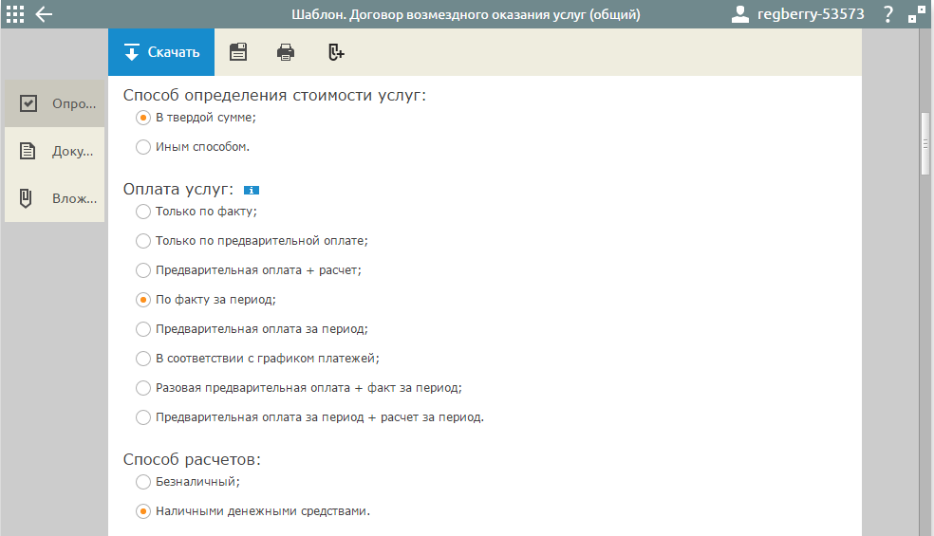
Укажите обычные договорные условия относительно ответственности сторон и порядка рассмотрения споров.
Обратите внимание, что по общему правилу статьи 781 ГК РФ, в случае невозможности исполнения, возникшей по вине заказчика, услуги подлежат оплате в полном объеме. Если вы, в качестве заказчика, не хотите нести такой ответственности, то выбирайте пункт «Подробно описывается в договоре», тогда это условие не будет добавлено автоматически.
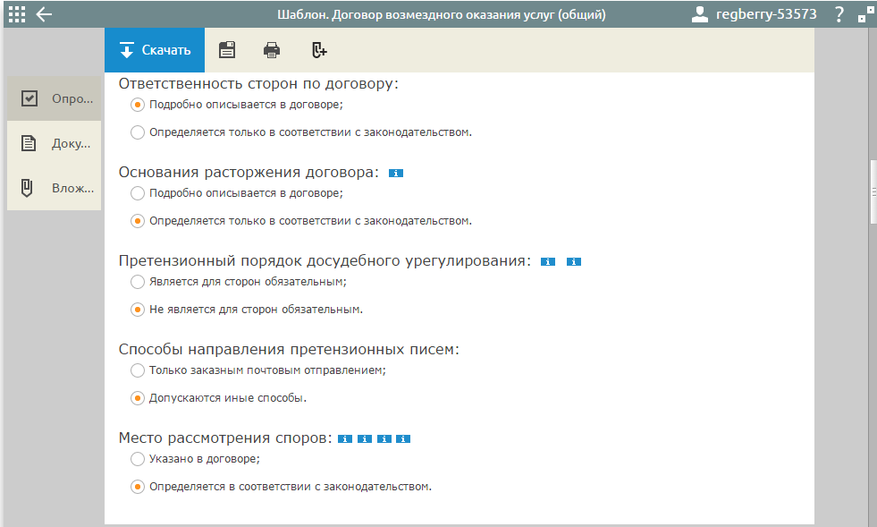
3. Далее по тексту договора услуг внесите данные свои и контрагента, поля с шрифтом синего цвета кликабельны и доступны для редактирования. При указании реквизитов любого договора учитывайте общие требования к ним.
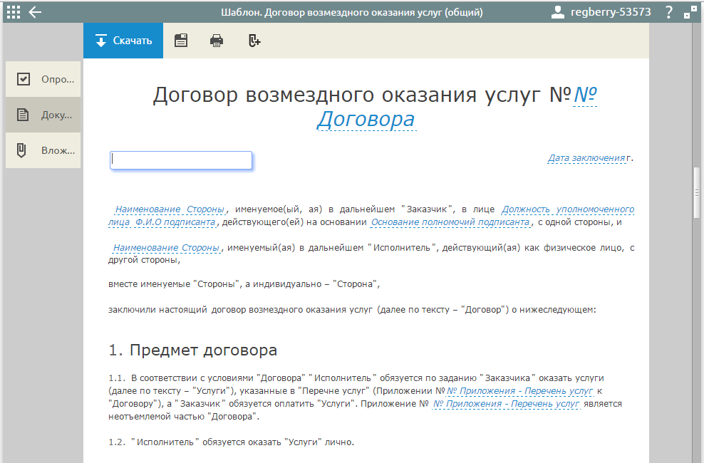
Кроме текста самого договора услуг вам доступны другие документы: дополнительные соглашения, протоколы разногласий и их согласования, акт сдачи-приемки услуг, перечень услуг.
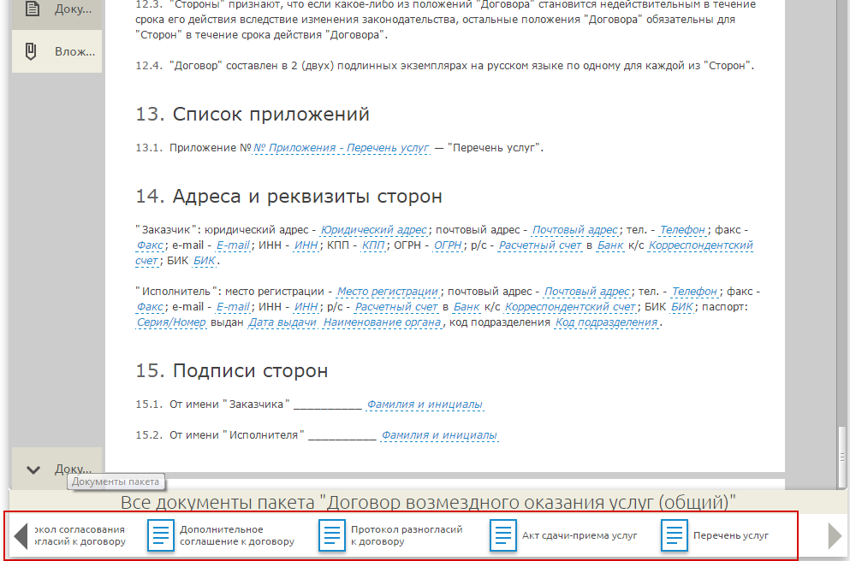
Не забудьте составить акт сдачи-приемки услуг, который подтвердит, что стороны договора услуг выполнили свои договорные обязательства. Обязательно укажите реквизиты договора, к которому относится акт сдачи-приемки услуг.
